ESTUDO TÉCNICO PRELIMINAR
Monitoramento de Via Pública

Baixo Guandu, 2026

Estudo Técnico Preliminar
Estrutura Base de um ETP (Lei 14.133/2021):

1. Descrição da Necessidade: Qual problema será resolvido?
A necessidade decorre do aumento de incidentes viários e da necessidade de ampliar a capacidade de monitoramento urbano em pontos estratégicos do município, com recursos de análise inteligente de vídeo, tendo como objetivos gerais:
- Fortalecer a segurança pública preventiva no Município de Baixo Guandu – ES, ampliando a capacidade de monitoramento em vias, praças e logradouros públicos;
- Apoiar as ações da Polícia Militar, Polícia Civil e demais órgãos de segurança, por meio de imagens e registros consolidados;
- Melhorar a mobilidade urbana, com monitoramento de pontos críticos de trânsito;
- Promover inclusão digital, por meio de oferta de Wi-Fi público gratuito em locais estratégicos de convivência e circulação;
- Inserir Baixo Guandu no contexto de Cidades Inteligentes, com uso de tecnologia, dados e conectividade a favor da gestão pública e do cidadão.
- Conectar Baixo Guandu com à plataforma Cerco Inteligente do Governo do Estado do Espírito Santo, integrado ao Programa Estado Presente;
- Cumprir com compromissos assumidos no Acordo de Cooperação Técnica n.º 011/2025, vinculado ao Processo e-docs nº 20258-JGS9J, celebrado entre Estado do Espírito Santo, por intermédio Secretaria de Estado de Segurança Pública e Defesa Social e o Município de Baixo Guandu, por intermédio da Secretaria Municipal de Trânsito, Transporte, Mobilidade Urbana e Segurança Pública, que tem como objetivo a cooperação técnica entre os participes nas ações destinadas ao aprimoramento, interoperabilidade, operação e acesso à Sistemas de informação e integração de Bases de Dados, visando consolidar o registro e a consulta de informações operacionais, proporcionando eficiência e eficácia para a Administração pública, nas ações de Segurança Pública e Defesa Social.
O projeto deverá atender aos seguintes objetivos específicos:
- Implantar o Centro Integrado de Videomonitoramento e Inteligência Urbana (CIVI-GUANDU);
- Disponibilizar imagens em tempo real e registros históricos, com armazenamento em nuvem;
- Utilizar analíticos de Inteligência Artificial para busca de objetos e pessoas, leitura automática de placas (ANPR/LPR) e reconhecimento facial pós-fato;
- Disponibilizar rede de internet sem fio em áreas públicas, com autenticação adequada e respeito à LGPD.

A solução atenderá 14 (quatorze) pontos de interesse de monitoramento, sendo cada ponto coberto por equipamentos capazes de realizar videomonitoramento inteligente panorâmico, com inteligência artificial e integrados ao centro de segurança pública do estado do Espírito Santo, de forma a garantir cobertura ampla das áreas definidas pela Administração Pública.
A solução deverá ser concebida com arquitetura escalável, de modo a comportar a expansão futura do número de Pontos de Monitoramento Inteligente sem necessidade de substituição da infraestrutura central, relicenciamento da plataforma ou nova contratação, considerando que o Município tem interesse em ampliar progressivamente a cobertura de videomonitoramento urbano ao longo da vigência contratual, podendo atingir até 30 (trinta) pontos de monitoramento no total, a critério e conveniência da Administração.
A contratação será por período de 48 (quarenta e oito) meses, podendo ser prorrogado, se assim a Administração entender necessário e viável, de forma que não comprometa a continuidade na prestação dos serviços, por seu caráter contínuo.

2. Alinhamento com o Planejamento: Previsão no Plano de Contratações Anual (PCA).
Previsto no Plano de Contratações Anual (PCA) 2026 da Prefeitura, alinhado ao PDMI e metas de segurança urbana para a redução acidentes e infrações via monitoramento preditivo.
O contrato tem vigência prevista para 48 (quarenta e oito) meses e valor global estimado em R$ 4.598.408,32 (quatro milhões, quinhentos e noventa e oito mil, quatrocentos e oito reais e trinta e dois centavos), correspondente a 48 (quarenta e oito) parcelas mensais de R$ 95.800,17 (noventa e cinco mil, oitocentos reais e dezessete centavos), valores apurados pela média aritmética das cotações de mercado obtidas junto a 3 (três) fornecedores, nos termos do art. 23 da Lei nº 14.133/2021. Por decisão da Administração, os custos de implantação, instalação, configuração e integração da solução estão integralmente diluídos no valor da mensalidade ao longo dos 48 (quarenta e oito) meses de vigência contratual, não havendo parcela, componente de preço ou marco de pagamento específico e isolado para a fase de implantação. A memória de cálculo que demonstra a diluição do custo de implantação na mensalidade permanece registrada nos autos do processo administrativo, para fins de auditoria e verificação de exequibilidade.
2.1 – Como forma de provisionamento de despesa, o contrato seguirá a seguinte dotação orçamentária:
Secretaria Municipal de Trânsito, Transporte, Mobilidade Urbana e Segurança Pública.
Atividade projeto: 2.226 – Implantação, Expansão e Manutenção do Videomonitoramento e Inteligência Urbana.
Fonte recurso: 175100000002 – Recurso da Contribuição para Custeio do Serviço de Iluminação Pública – COSIP Ficha: 321 – 33903900000 – outros Serviços de Terceiros – Pessoa Jurídica.

3. Requisitos da Contratação: Características essenciais da solução.
A contratação tem por objeto a contratação de solução integrada de videomonitoramento urbano inteligente para vias públicas do Município de Baixo Guandu, em modelo de prestação de serviços (SaaS – Software como Serviço), com fornecimento de equipamentos em comodato.
A solução deverá contemplar, no mínimo:
- Total de 14 (quatorze) PMIs – Ponto de Monitoramento Inteligente, equipados com câmeras IP com recursos de Inteligência Artificial (detecção de pessoas, veículos, objetos etc.), sendo:
- 4 (quatro) Torres Ostensivas de Monitoramento, com câmeras, sistema de áudio (para avisos sonoros) e iluminação de alerta;
- 2 (dois) pontos de monitoramento com câmeras Bullet IP dotadas de módulo de leitura automática de placas veiculares (ANPR/LPR) embarcado, sem necessidade de servidor dedicado, com processamento preferencialmente embarcado nas próprias câmeras;
- 8 (oito) pontos de videomonitoramento em vias públicas;

- 07 (sete) câmeras Speed Dome PTZ IP, com zoom óptico, infravermelho de longo alcance e controle remoto de movimentação;
- 33 (trinta e três) câmeras Bullet IP com recursos de Inteligência Artificial, infravermelho e proteção adequada para uso externo;
- Plataforma de videomonitoramento em nuvem, acessível via navegador Web e aplicativo móvel, com autenticação por usuário e senha, trilhas de auditoria (logs) e controle de perfis de acesso;
- Armazenamento mínimo de 30 (trinta) dias de imagens em nuvem, por ponto de vídeo, com possibilidade de exportação de trechos para fins de investigação;
- Módulos de Inteligência Artificial para:
- Busca por objetos e pessoas (pós-fato);
- Leitura automática de placas (ANPR/LPR);
- Reconhecimento facial pós-fato, respeitando LGPD;
- Implantação e operação de rede Wi-Fi público gratuito nas seguintes áreas:
- Praça São Pedro;
- Praça Getúlio Vargas;
- Parque da Lagoa.

Em cada ponto deverá conter, por parte da contratada, os itens complementares de infraestrutura, incluindo rack outdoor 12U, nobreak 1200VA-BI, protetor eletrônico para rack 1U, Protetores de Surto (DPS), abraçadeiras, hastes/suportes de fixação das câmeras, switch PoE e demais acessórios indispensáveis à instalação e funcionamento do sistema.
A implantação do Centro Integrado de Videomonitoramento e Inteligência Urbana (CIVI-GUANDU), consiste no fornecimento, instalação, configuração do comando e operação na Secretaria Municipal de Trânsito, mobilidade Urbana e Segurança Pública, incluindo 2 monitores 50" com resolução 4K, estação de trabalho, rack, nobreak senoidal 3000VA-BI-TW, Desktop e demais acessórios necessários à operação local da solução.
A CONTRATADA será responsável por prestar treinamento com duração de até 04 (quatro) horas para equipe indicada pela CONTRATANTE que irá operacionar a CIVI-Guandu, logo após sua montagem e disponibilização.
Integração da solução com sistema de segurança pública, acessível pelas forças de segurança pública (polícia civil, militar, defesa civil e PRF). O fornecimento de energia elétrica nos pontos utilizados para execução deste projeto, serão de responsabilidade da Prefeitura Municipal de Baixo Guandu, sendo de competência da contrata o fornecimento de internet por meio de fibra óptica.
Conformidade com os padrões técnicos aplicáveis, incluindo requisitos de proteção, desempenho, compatibilidade e operação contínua para uso em ambiente externo.

PMIs – Ponto de Monitoramento Inteligente
Ponto 1
Cruzamento: Rua Sebastião Cândido de Oliveira x R. Dr. Hugo Lopes Nale
Referência: Hospital João dos Santos Neves
GeoLocalização aproximada: 19°30'51.5"S 41°00'52.0"W
Plus Code: FXPP+76M Baixo Guandu, ES
Tipos de Câmera: 2 câmeras Bullet IP
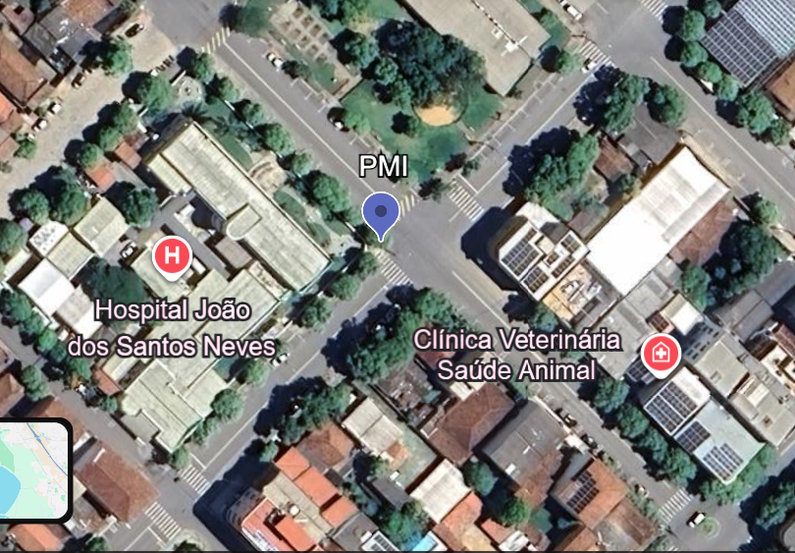

Ponto 2
Cruzamento: Av. Dez de Abril x Rua Carlos Gomes
Referência: Próx. A Praça São Pedro
GeoLocalização aproximada: 19°31'01.5"S 41°00'58.4"W
Plus Code: FXMM+5G7 Baixo Guandu, ES
Tipos de Câmera: 2 câmeras Bullet IP
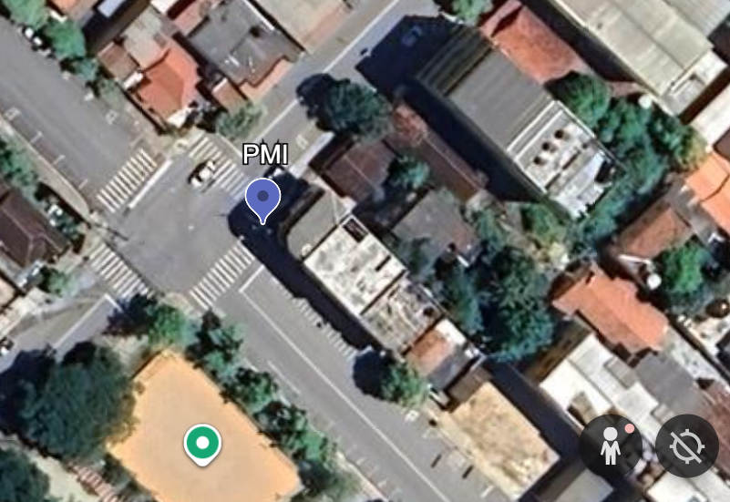

Ponto 3
Cruzamento: Pórtico de Entrada Parque da Lagoa
GeoLocalização aproximada: 19°30'54.7"S 40°59'47.4"W
Plus Code: F2M3+WCC Baixo Guandu, ES
Tipos de Câmera: 1 câmera Bullet IP e 1 câmera Speed Dome PTZ IP
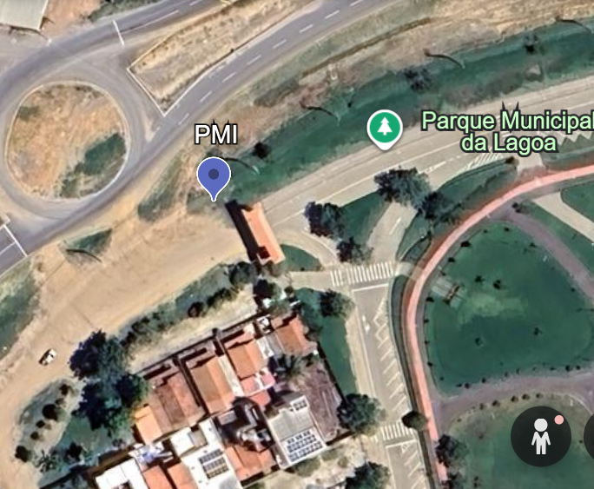

Ponto 4
Cruzamento: Av. Carlos Medeiros x R. Sebastião Sobrinho
Referência: Padaria Belém
GeoLocalização aproximada: 19°30'46.5"S 41°00'37.0"W
Plus Code: FXPQ+RVP Baixo Guandu, ES
Tipos de Câmera: 3 câmeras Bullet IP
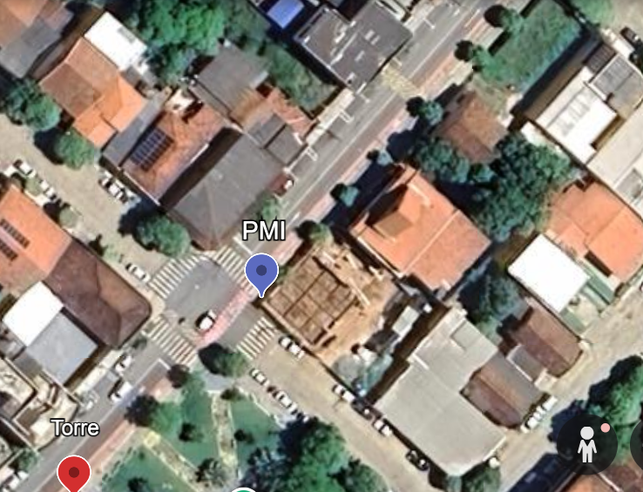

Ponto 5
Cruzamento: R. Santa Terezinha x R. Ibitituba x R. Carlos Gomes
Referência: Ministério Público
GeoLocalização aproximada: 19°31'02.6"S 41°00'54.1"W
Plus Code: FXMM+2XX Baixo Guandu, ES
Tipos de Câmera: 2 câmeras Bullet IP e 1 câmera Speed Dome PTZ IP
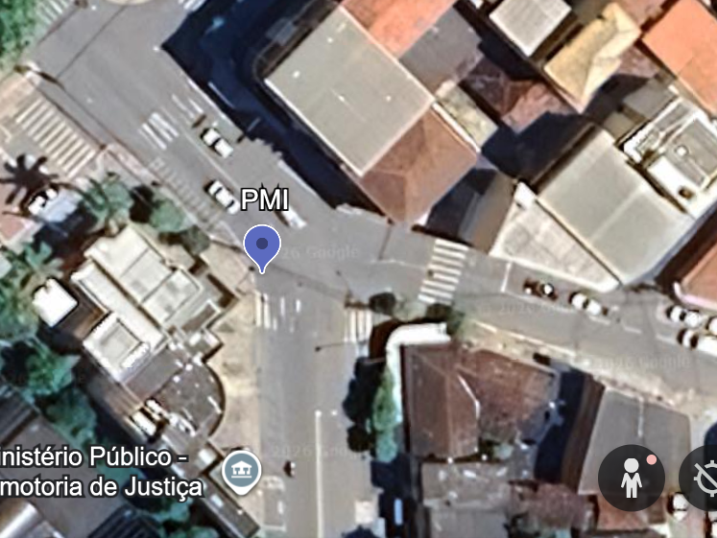

Ponto 6
Cruzamento: R. Santa Terezinha x R. Joaquim Mendonça
Referência: Escola – EMEIEF Benevenuto Clementino Gobbo
GeoLocalização aproximada: 19°31'07.4"S 41°00'40.8"W
Plus Code: FXJQ+GF3 Baixo Guandu, ES
Tipos de Câmera: 4 câmeras Bullet IP
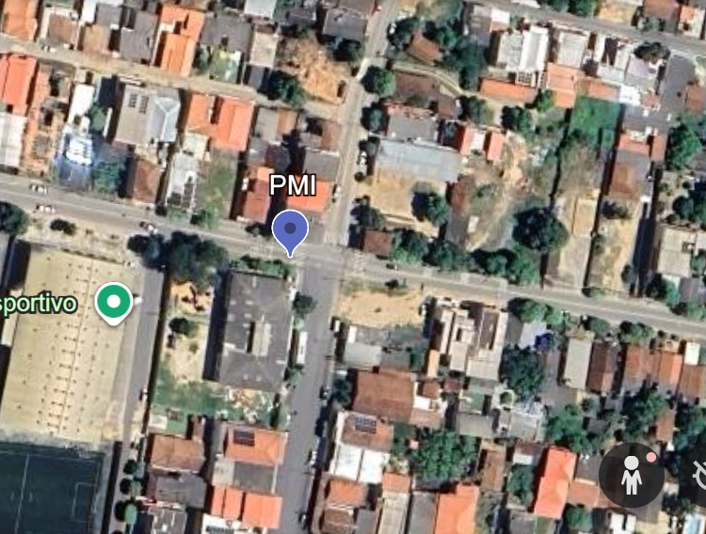

Ponto 7
Cruzamento: Av. Carlos Medeiros x Av. Álvares Rodrigues da Mata
Referência: Supermercado Magiori
GeoLocalização aproximada: 19°30'54.2"S 41°00'44.5"W
Plus Code: FXMQ+X3J Baixo Guandu, ES
Tipos de Câmera: 2 câmeras Bullet IP e 1 câmera Speed Dome PTZ IP
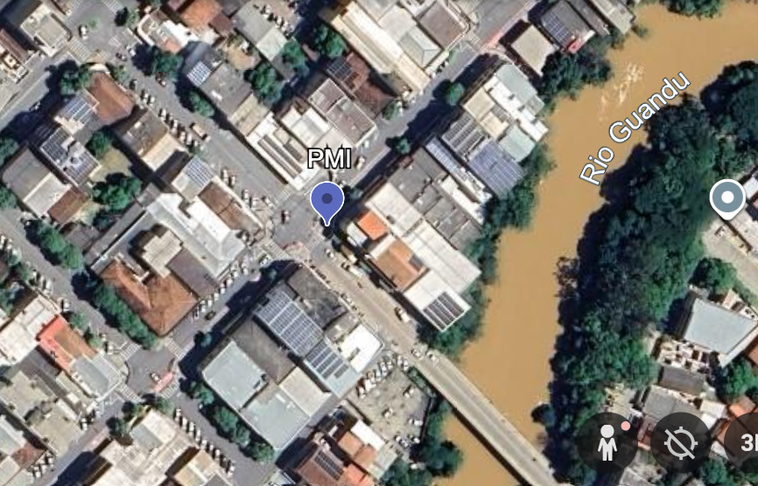

Ponto 8
Cruzamento: R. Fritz Von Lutzow x R. Sebastião Cândido de Oliveira
Referência: Prefeitura Municipal de Baixo Guandu
GeoLocalização aproximada: 19°30'50.7"S 41°00'45.3"W
Plus Code: FXPP+PP Centro, Baixo Guandu - ES
Torre Inteligente — 1 câmera Bullet IP e 1 câmera Speed Dome PTZ IP
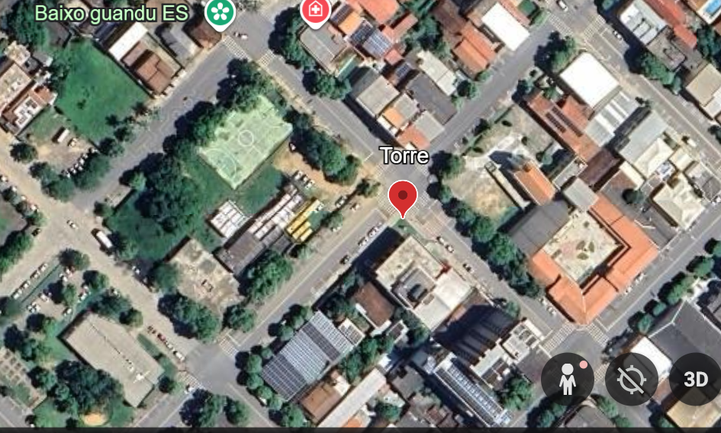

Ponto 9
Local: Rodoviária de Baixo Guandu
GeoLocalização aproximada: 19º31’14.29”S 41º00’54.67”W
Plus Code: FXHM+MV Baixo Guandu, Espírito Santo
Tipos de Câmera: 4 câmeras Bullet IP e 1 câmera Bullet IP com leitura de placas (ANPR/LPR)
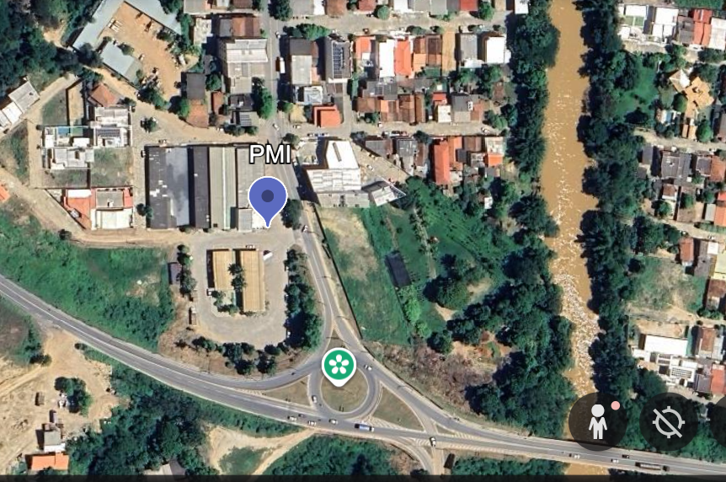

Ponto 10
Cruzamento: Avenida Rio Doce x Avenida Josias Neto A. de Carvalho x Rua B
Referência: Ponte de Ferro
GeoLocalização aproximada: 19º30’43.42”S 41º00’25.62”"W
Plus Code: Baixo Guandu, Espírito Santo
Tipos de Câmera: 3 câmeras Bullet IP e 1 câmera Bullet IP com leitura de placas (ANPR/LPR)
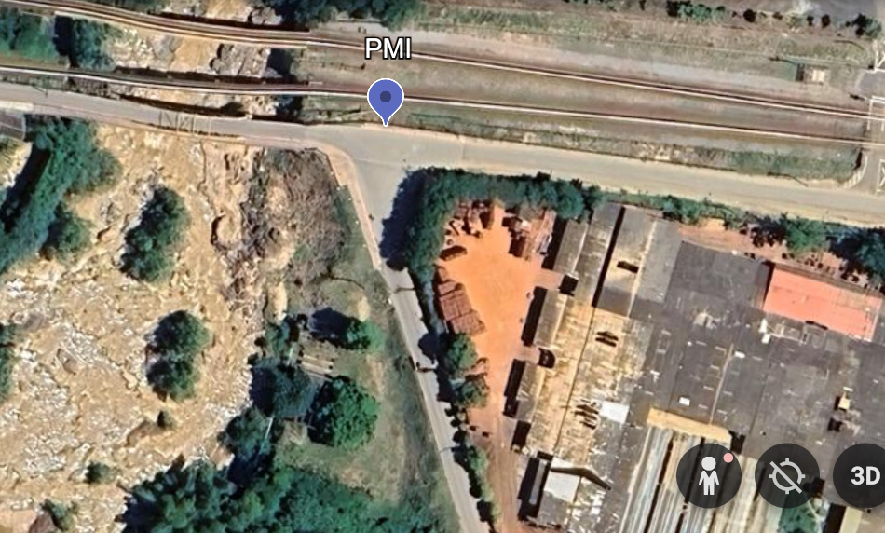

Ponto 11
Local: Praça Getúlio Vargas
Referência: Próx. A Câmera municipal
GeoLocalização aproximada: 19°30'48.01"S 41°00'38.30"W
Plus Code: Centro, Baixo Guandu - ES
Torre Inteligente — 2 câmeras Bullet IP e 1 câmera Speed Dome PTZ IP
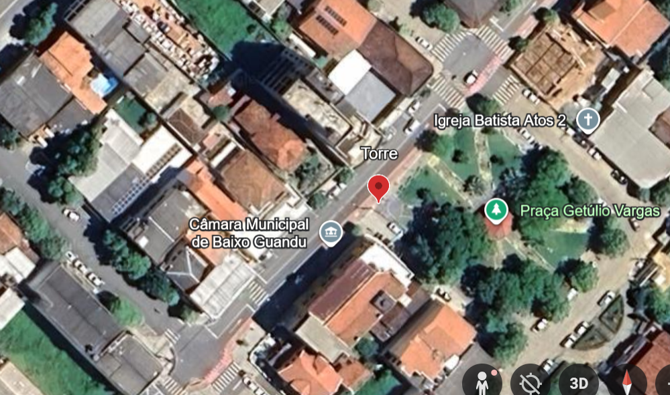

Ponto 12
Local: Praça São Pedro
GeoLocalização aproximada: 19°31'03.75"S 41°00'56.48"W
Plus Code: Centro, Baixo Guandu - ES
Torre Inteligente — 2 câmeras Bullet IP e 1 câmera Speed Dome PTZ IP
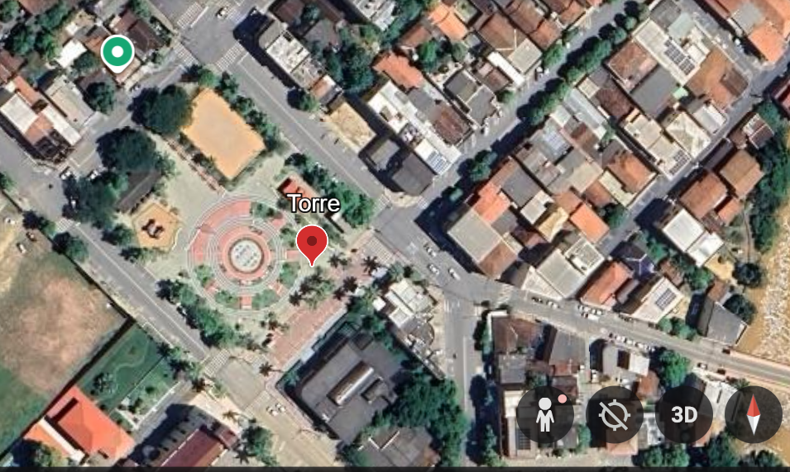

Ponto 13
Local: Parque da Lagoa
GeoLocalização aproximada: 19°30'55.59"S 40°59'41.10"W
Plus Code: Centro, Baixo Guandu - ES
Torre Inteligente — 2 câmeras Bullet IP e 1 câmera Speed Dome PTZ IP
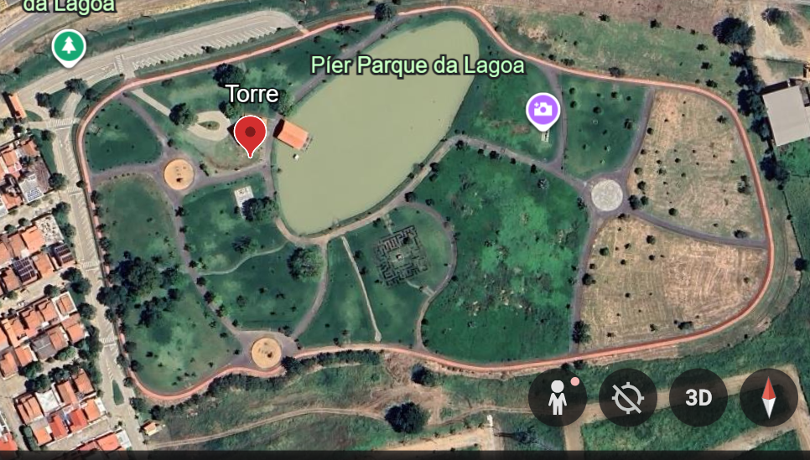

Ponto 14
Cruzamento: Avenida Rio Doce x Rua Cel. Álvaro milagres Ferreira
Referência: Estação Ferroviária de Baixo Guandu
GeoLocalização aproximada: -19º30’39.77”S 41º00’49.56"W
Tipos de Câmera: 3 câmeras Bullet IP
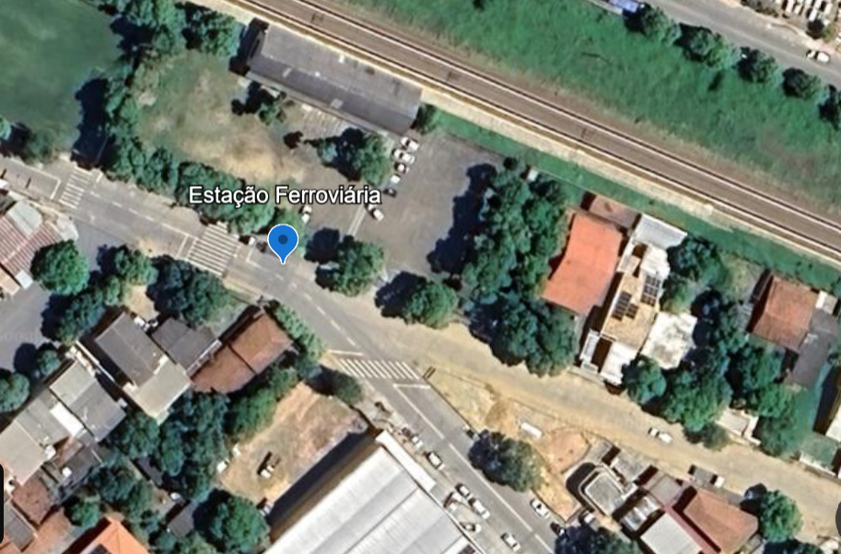

Central de monitoramento CIVI-GUANDU
Local: Centro Integrado de Videomonitoramento e Inteligência Urbana
Referência: Secretaria Municipal de transito, transporte, mobilidade urbana
GeoLocalização aproximada: 19°30'47.78"S 41°00'44.13"W
Plus Code: FXPP+PP Centro, Baixo Guandu - ES
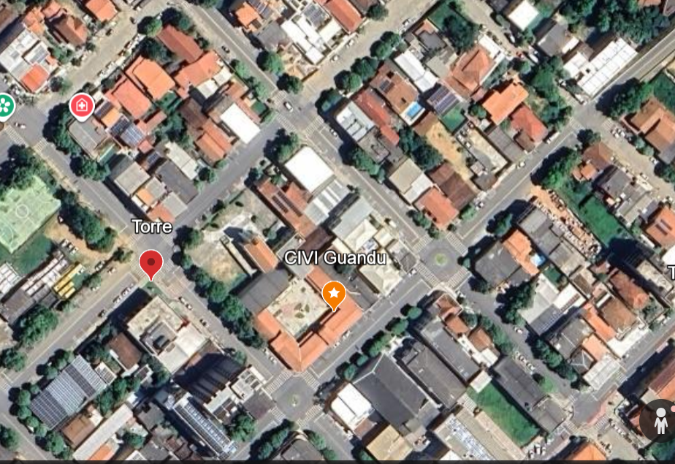

4. Levantamento de Mercado: Análise de alternativas e soluções existentes (licitações anteriores, inovações).
O levantamento de mercado demonstrou a existência de soluções de videomonitoramento inteligente aptas a atender à necessidade da Administração, com câmeras de análise de tráfego, plataforma centralizada de gerenciamento e armazenamento de dados em nuvem, recursos de inteligência artificial embarcada e capacidade de operação integrada em ambiente urbano.
Para fins de definição da solução, considerou-se a adoção de equipamentos e plataforma compatíveis com os requisitos técnicos do projeto, vedando-se a vinculação indevida a marcas específicas, devendo eventual referência comercial ser entendida exclusivamente como parâmetro de qualidade, desempenho e compatibilidade, admitindo-se solução equivalente, similar ou superior, nos termos da legislação aplicável.

4.1 – Justificativa Técnica
A modernização da infraestrutura de segurança pública e mobilidade urbana tornou-se uma necessidade estratégica para o Município de Baixo Guandu/ES, diante do aumento de demandas relacionadas à prevenção de ocorrências, otimização da fiscalização, proteção de espaços públicos e promoção da inclusão digital. Nesse contexto, o presente projeto visa implantar uma solução integrada de videomonitoramento urbano inteligente, somado ao oferecimento de acesso público à internet (Wi-Fi) em praças e parques, alinhando o município aos princípios e diretrizes de uma Cidade Inteligente.

4.2 - Problemas e Necessidades Identificadas
Foram identificadas, pela Secretaria Municipal de Trânsito e Mobilidade Urbana, as seguintes necessidades:
    - Segurança Pública e Ordenamento
- Aumento na complexidade dos incidentes urbanos.
- Necessidade de maior capacidade de resposta e vigilância preventiva.
- Carência de dados sistemáticos para investigação e tomada de decisão.
    - Mobilidade Urbana
- Falta de recursos tecnológicos para análise de fluxo, trânsito e eventos urbanos.
- Necessidade de integração com órgãos de segurança e defesa civil.
    - Inclusão Digital
- Praças e parques públicos não possuem cobertura Wi-Fi gratuita.
- Baixa oferta de conectividade para estudantes, turistas e trabalhadores.
    - Integração Urbana
- Ferramentas municipais fragmentadas e sem comunicação entre si.

4.3 – Motivação da contratação
A contratação de solução única, integrada e baseada em tecnologia inteligente moderna permitirá:
- Monitoramento em tempo real de vias, praças e pontos estratégicos.
- Reconhecimento automático de placas (ANPR/LPR) para combate ao crime e apoio à fiscalização.
- Câmeras Speed Dome PTZ inteligentes com análise avançada de eventos.
- Análise por inteligência artificial (IA) para detecção automática de situações anômalas.
- Wi-Fi gratuito para a população em áreas públicas.
- Central de controle (CIVI-GUANDU) consolidando dados e imagens.
- Ambiente 100% em nuvem, com escalabilidade, segurança e alta disponibilidade.
- Redução de custos por meio do modelo SaaS + comodato, evitando obsolescência tecnológica.

4.4 – Fundamentação legal
A contratação fundamenta-se nos seguintes dispositivos:
Lei nº 14.133/2021 – Nova Lei de Licitações
- Art. 6º – definição de serviços e soluções integradas.
- Art. 11 – eficiência, inovação, economicidade e sustentabilidade.
- Art. 40 – planejamento das contratações.
- Art. 72 e 74 – contratação de serviços contínuos e tecnologias.
Lei nº 13.709/2018 – Lei Geral de Proteção de Dados (LGPD)
- Garantia de tratamento adequado dos dados pessoais coletados por câmeras e redes Wi-Fi.
Constituição Federal – Art. 144
- Competência dos municípios na proteção da população e bens públicos.
Marco Civil da Internet (Lei 12.965/2014)
- Tratamento de dados e responsabilidade no provimento de acesso à internet.

4.5 - Benefícios Esperados
4.5.1 Segurança Pública
- Redução de furtos, roubos e depredação de patrimônio público.
- Suporte efetivo à polícia e guardas municipais.
- Registro histórico de imagens para investigação.
4.5.2 Mobilidade Urbana
- Melhoria na fiscalização de trânsito.
- Monitoramento de entradas e saídas do município.
- Dados estatísticos para planejamento viário.
4.5.3 Inclusão Digital
- Democratização do acesso à internet.
- Fomento ao turismo e ao comércio local.
- Benefício direto a estudantes e trabalhadores.
4.5.4 Gestão Inteligente
- Centralização de dados em uma única plataforma.
- Alertas automáticos orientados por IA.
- Planejamento urbano baseado em evidências.

4.6 - Vantagens Técnicas do Modelo "SaaS + Comodato"
- Zero investimento inicial em equipamentos.
- Atualizações automáticas e contínuas de software.
- Substituição imediata em caso de falha.
- Escalabilidade sem licenciamento adicional.
- Redução total de riscos de obsolescência.

4.7 - Conclusão
Considerando:
- as necessidades reais do município;
- os ganhos de segurança, mobilidade e inclusão digital;
- a compatibilidade com legislações vigentes;
- a adoção de arquitetura inteligente e eficiente;
- a modernização alinhada a cidades inteligentes;

Justifica-se plenamente a contratação da solução tecnológica integrada descrita no Termo de Referência, tornando Baixo Guandu uma referência regional em modernização, proteção cidadã e conectividade pública.

5. Estimativa das Quantidades: Justificativa técnica para o volume, incluindo memória de cálculo.
Item | Quantidade | Justificativa
Torres Ostensivas de Monitoramento, com câmeras, sistema de áudio (para avisos sonoros) e iluminação de alerta | 04 | Torre ostensiva localizada em pontos estratégicos com grande fluxo de pessoas e veículos, composta por câmeras com tecnologia de leitura e reconhecimento facial, leitura de placa veicular e contagem de pessoas;
Pontos de Monitoramento Inteligente | 08 | PMIs equipados com câmeras IP com recursos de Inteligência Artificial (detecção de pessoas, veículos, objetos etc.);
Câmeras Bullet IP com leitura de placas (ANPR/LPR) | 02 | pontos de monitoramento com câmeras Bullet IP dotadas de módulo de leitura automática de placas veiculares (ANPR/LPR) embarcado, sem necessidade de servidor dedicado, com processamento preferencialmente embarcado nas próprias câmeras
Câmeras Speed Dome PTZ IP | 07 | zoom óptico, infravermelho de longo alcance e controle remoto de movimentação
Câmeras Bullet IP | 33 | recursos de Inteligência Artificial, infravermelho e proteção adequada para uso externo
Plataforma de videomonitoramento em nuvem | 01 | Gerenciamento, gestão e armazenamento em nuvem por no mínimo 30 (trinta) dias, acessível via navegador Web e aplicativo móvel, com autenticação por usuário e senha, trilhas de auditoria (logs) e controle de perfis de acesso;
Centro Integrado de Videomonitoramento e Inteligência Urbana (CIVI-GUANDU) | 01 | Central instalada na sede da Secretaria Municipal de Trânsito, Transporte, Mobilidade Urbana e Segurança Pública
Wi-Fi público gratuito | 03 | Acesso à internet na Praça São Pedro, Praça Getúlio Vargas e Parque da Lagoa, com autenticação adequada e atendimento à LGPD
Mão-de-obra | 01 | Instalação de todos os pontos previstos no projeto + CIVI-GUANDU
A estimativa de quantidades foi definida com base na cobertura de 14 pontos de interesse de monitoramento, utilizando-se câmeras panorâmicas de alta definição por ponto, totalizando 42 câmeras, de modo a atender à área de observação pretendida pela Administração com solução inteligente e moderna, sem a necessidade de armazenamento local de dados e imagens. Baixo Guandu estará integrado ao programa Cerco inteligente, integrando as forças de segurança pública, permitindo maior segurança e respostas mais efetivas. A disponibilização de wi-fi nos pontos identificados eleva o município ao patamar de cidade inteligente, capaz de prover ao cidadão acesso à internet.

5.1 — Previsão de expansão
As quantidades indicadas nesta seção correspondem ao escopo inicial contratado, representando a necessidade imediata e prioritária da Administração. Sem prejuízo do objeto principal, o Município poderá, durante a vigência contratual, solicitar a inclusão de Pontos de Monitoramento Inteligente adicionais, mediante termo aditivo ao contrato, nos termos do art. 125 da Lei nº 14.133/2021, respeitado o limite legal de acréscimo de até 25% (vinte e cinco por cento) do valor inicial atualizado do contrato. Para fins de planejamento, estima-se a possibilidade de expansão de até 16 (dezesseis) pontos adicionais ao longo da vigência, sem garantia de contratação, sendo o preço unitário por ponto adicional definido na proposta do licitante vencedor e vinculante para eventuais acréscimos. Os licitantes deverão, obrigatoriamente, cotar na sua proposta o valor unitário mensal por PMI adicional, que servirá como referência para os termos aditivos de expansão.

6. Estimativa de Preço: Levantamento de custos prováveis.
A estimativa de preços deverá considerar a contratação de prestação continuada de serviços especializados, no modelo Software como Serviço (SaaS), compreendendo a disponibilização da plataforma de videomonitoramento em nuvem, serviços de inteligência artificial, reconhecimento automático de placas (OCR/ANPR), reconhecimento facial, armazenamento e gerenciamento das imagens, suporte técnico, manutenção preventiva e corretiva, atualizações tecnológicas, treinamento operacional, monitoramento da solução e demais serviços necessários ao pleno funcionamento do sistema.
Deverá ainda contemplar o fornecimento, em regime de comodato, de todos os equipamentos, dispositivos, infraestrutura, licenças, acessórios, conectividade e demais recursos tecnológicos indispensáveis à execução dos serviços, incluindo fornecimento, instalação, configuração, integração, testes, substituição de equipamentos defeituosos, atualização tecnológica durante toda a vigência contratual e desmobilização da infraestrutura ao término do contrato, quando aplicável.
A estimativa deverá abranger, ainda, os serviços de disponibilização e manutenção da rede pública de acesso à internet sem fio (Wi-Fi) nas áreas definidas pela Administração, incluindo toda a infraestrutura, equipamentos, controladoras, pontos de acesso, conectividade, gerenciamento, suporte técnico e manutenção necessários para garantir os níveis de serviço estabelecidos no Termo de Referência.
A estimativa de preço seguirá conforme previsto na seção 2 deste ETP, considerando os custos de implantação diluídos na mensalidade ao longo dos 48 (quarenta e oito) meses de duração do contrato.

6.1 — Estimativa para expansão
Adicionalmente ao valor global do contrato, a proposta deverá contemplar a cotação do valor unitário mensal por Ponto de Monitoramento Inteligente adicional, incluindo todos os custos de equipamentos em comodato, conectividade, instalação, configuração e integração à plataforma existente. Esse valor unitário será utilizado como base de cálculo para eventuais termos aditivos de expansão durante a vigência contratual, não representando compromisso de contratação por parte da Administração. Para fins meramente referenciais, a média das cotações de mercado obtidas, já considerada a diluição dos custos de implantação, resultou em valor unitário mensal de R$ 7.907,62 por PMI adicional, sem caráter vinculante para a proposta a ser apresentada pelos licitantes.

7. Descrição da Solução: Detalhamento da solução escolhida.

7.1 - Solução integrada de videomonitoramento urbano inteligente
Os equipamentos fornecidos deverão atender, no mínimo, às seguintes características técnicas, de acordo com a categoria da câmera, garantindo desempenho, robustez, segurança operacional e compatibilidade com plataforma de videomonitoramento em nuvem, reconhecendo automaticamente veículos, placas e eventos inteligentes, conforme aplicável.
7.1.1 – Câmera Bullet Inteligente Varifocal (resolução mínima 4MP)
A câmera deverá possuir no mínimo:
Características de imagem
- Resolução nativa mínima: 4 megapixels (2688×1520)
- Sensor: CMOS progressivo de alto desempenho
- Frequência mínima: 30 fps
- Tecnologia WDR real (≥ 120 dB)
- Suporte a 3D DNR, BLC, HLC
- Lente varifocal motorizada entre 2.8–12 mm (ou equivalente)
- Iluminação mínima: 0.003 lux ou inferior
- Alcance IR mínimo: 60 metros
Recursos inteligentes obrigatórios (IA)
- Detecção humana e veicular
- Filtros de intrusão, cruzamento de linha, permanência e remoção de objetos
- Reconhecimento inteligente de eventos (smart events)
Recursos físicos e operacionais
- Grau de proteção: IP67
- Tolerância a impacto: IK10 (desejável)
- Entrada/saída de alarme (opcional)
- Alimentação PoE (IEEE 802.3af)
- Compressão mínima: H.265+
7.1.2 – Câmera Bullet IA com áudio integrado (resolução mínima 2MP)
A câmera deverá possuir:
Imagem
- Resolução mínima: 2MP (1920×1080)
- Taxa mínima: 30 fps
- Sensor CMOS
- WDR ≥ 120 dB
- Lente fixa entre 2.8–4 mm
Inteligência artificial
- Diferenciação entre pessoas e veículos
- Redução de falsos alarmes
- Detecção de intrusão, linha, zona restrita
Áudio integrado
- Microfone embutido
- Alto-falante embutido com capacidade de alerta sonoro
Infraestrutura
- IR com alcance mínimo de 40 m
- Proteção: IP67
- PoE
7.1.3 – Câmera Speed Dome PTZ (mínimo 4MP, zoom ≥ 25×)
A câmera deverá possuir:
Imagem e mobilidade
- Resolução mínima: 4MP
- Zoom óptico mínimo: 25×
- Pan/Tilt:
  - Pan: 360º contínuo
  - Tilt: −20° a 90°
- Velocidade de pan ≥ 180°/s
- WDR ≥ 120 dB
- IR com alcance mínimo de 150 metros
Inteligência
- Detecção humana e veicular
- Rastreamento automático (auto-tracking)
- Modo inteligente de ronda
Infraestrutura
- IP66
- PoE++ ou alimentação adequada
- H.265+
7.1.4 – Câmera Bullet IP com Leitura Automática de Placas (ANPR/LPR) Embarcada
A solução deverá contemplar:
Capacidade técnica
- Reconhecimento de placas a velocidades urbanas até 60 km/h (mínimo)
- Velocidade de captura: ≥ 60 fps
- Sensor otimizado para captura noturna
- Alcance mínimo efetivo: 25 metros
Processamento
- Processamento embarcado (edge)
- Detecção de veículos e placas
- Biblioteca de placas brasileiras (mercosul)
Infraestrutura
- IR dedicado de alto desempenho
- Proteção: IP67
- Compressão H.265+
- PoE
7.1.5 – Requisitos gerais para todas as câmeras
- Compatibilidade com plataforma de gerenciamento em nuvem
- Suporte a certificados digitais e segurança TLS
- Mínimo: Onvif Profile S e G
- Capacidade de gravação redundante
Sistema antivandalismo conforme modelo adotado (mínimo IK08)
7.1.6 – Estrutura das Torres Ostensivas de Monitoramento
As Torres Ostensivas de Monitoramento, além das câmeras, sistema de áudio e iluminação de alerta especificados no item 3, deverão atender, no mínimo, às seguintes características construtivas:
- Estrutura mecânica única e autoportante, sem necessidade de estais ou tirantes;
- Fixação em base de concreto dimensionada conforme carga e esforços de vento aplicáveis ao local de instalação, acompanhada de Anotação/Registro de Responsabilidade Técnica (ART/RRT), quando exigível;
- Construção em aço-carbono, com altura mínima compatível com o alcance de captação de imagem exigido para cada ponto de instalação;
- Pintura com proteção contra oxidação (galvanização e/ou pintura eletrostática), garantindo durabilidade em ambiente externo;
- Resistência a intempéries (chuva, radiação solar, variação térmica e umidade), compatível com o uso contínuo em via pública;
- Resistência a atos de vandalismo, com proteção mecânica dos cabos, conectores e componentes eletrônicos instalados na estrutura;
- Identidade visual personalizada, conforme padrão a ser definido pela CONTRATANTE, identificando o Programa CIVI-GUANDU;
- Componentes eletrônicos (racks, nobreaks, switches e demais equipamentos) protegidos internamente em compartimento fechado e climatizado;
- Sistema interno de ventilação/climatização compatível com condições extremas de temperatura, assegurando a operação contínua dos equipamentos embarcados.
7.1.7 - Switch de Mesa
O switch deverá atender, no mínimo, às seguintes características técnicas:
- Com 8 (oito) portas PoE
- Operar com dispositivos de padrão IEEE 802.3
- 802.1p/DSCP QoS ativo tráfego sensível a latência
- Suporte a alimentação de até 15.4W por porta PoE
- Suporte a alimentação PoE total de até 55W
7.1.8 - Nobreak
O nobreack deverá atender, no mínimo, às seguintes características técnicas:
- Tensão de entrada bivolt
- Tensão saída 120V
- Conexão de saída 4 tomadas
- Com Função TRUE RMS
- Proteção contra sub/sobretensão
- Proteção contra sobrecarga na saída
- Proteção contra descarga da bateria
- Com Circuito desmagnetizador
7.1.9 - Caixa Hermética
A caixa hermética deverá atender, no mínimo, às seguintes características técnicas:
- Profundidade: 20 cm.
- Largura: 50 cm.
- Comprimento: 60 cm.
- Caixa fabricada em chapa de aço carbono 22 com espessura de 0,75mm.
- Grau de proteção IP54 contra poeira e umidade.
- Abertura de porta com ângulo de 110º para fácil acesso.
- Vedação da porta em PU para maior durabilidade.
- Pintura eletrostática a pó na cor RAL7032 para acabamento profissional.

7.2 - CENTRAL SMART - sala de monitoramento CIVI-GUANDU
Entende-se por central smart o conjunto de componentes que darão suporte ao monitoramento das câmeras para o projeto contratado compondo de:

Descrição do item | Qnt
Desktop com processador i7, memória de 16gb, SSD de 480gb, placa de vídeo de 6gb, Placa Mãe ATX com DDR4, HD de 1Tb Sata3, Combo de teclado e maouse sem fios, Caixa de som, Gabinete ATX com 3 USB, e Fonte de 600w | 01
Monitor Led 27 | 01
Monitor Smart TV 50" 4K UHD | 02
NOBREAK 700VA ENTRADA:BIVOLT SAIDA:115V | 01
Rack de piso ou parede, padrão 19", dimensionamento conforme projeto executivo, com organizadores de cabos e ventilação adequada | 01
Nobreak Senoidal 3000VA, entrada e saída bivolt (BI-TW), com autonomia compatível com os equipamentos instalados no rack | 01
Mesa de escritório | 01
Cadeira de Escritório | 01
USB 3.0 para VGA | 02

7.3 - REQUISITOS DE DISPONIBILIDADE DA SOLUÇÃO
7.3.1 - A CONTRANTE será responsável pela ligação na rede elétrica, bem como os custos com o respectivo consumo mensal.
7.3.2 - Os serviços deverão ser prestados em regime integral, 24 (vinte e quatro) horas por dia, 07 (sete) dias por semana, sem interrupção fora do horário comercial ou em finais de semana e feriados.
7.3.3 - Os serviços deverão estar disponíveis em 99% (noventa e nove por cento) do tempo contratado, de modo que o somatório mensal das indisponibilidades do serviço deverá ser inferior a 7h20min (sete horas e vinte minutos) salvo casos em que a responsabilidade pertencer a terceiros como link de internet e energia.
7.3.4 - A contratada deverá realizar treinamento de uso e operação do sistema para usuários indicados pela CONTRATANTE, com carga horária de até 4 (quatro) horas.
7.3.5 - A contratada deverá dispor de software para gerenciamento de chamados técnicos que permita o acompanhamento remoto, pela contratante, das ordens de serviço registradas e seus status.
7.3.6 - Caberá a CONTRATADA estabelecer e contratar os links de internet e a velocidade para atender todas as necessidades da central, bem como os custos com o respectivo consumo mensal.
7.3.7 - É de responsabilidade da CONTRATADA dos serviços a realização de atualizações e correções de todos os componentes da solução ofertada, durante a vigência do contrato, sem interrupção dos serviços contratados.
7.4 - Indicadores de nível de atendimento (SLA)
7.4.1. A CONTRATADA deverá disponibilizar Central de atendimento de Suporte, Manutenção técnica e Manutenção da estrutura física, que deve estar disponível em horários e dias úteis conforme especificado abaixo e fornecer:
1. Suporte telefônico 8 x 5;
2. Suporte via ferramenta WEB 24 x 7;
7.4.2 - Toda solicitação de serviço deverá ser realizada por telefone e formalizada por e-mail, através do gestor do contrato em nome da contratante, sob pena de não atendimento.
7.4.3 - A CONTRATADA deverá prestar o serviço de suporte técnico e manutenção da solução durante a vigência do contrato para:
1. Resolução de incidentes;
2. Resolução de problemas;
3. Esclarecimento de dúvida sobre configuração e utilização da solução.
7.4.4 - Serão considerados para efeitos dos níveis exigidos:
a) Prazo de Atendimento: tempo decorrido entre a abertura do chamado técnico efetuado pela equipe na Central de Atendimento da CONTRATADA e o efetivo início dos trabalhos de suporte;
b) Prazo de Solução Definitiva: tempo decorrido entre a abertura do chamado técnico efetuado pela equipe na Central de Atendimento da CONTRATADA e a efetiva recolocação do(s) equipamento(s) e software(s) em pleno estado de funcionamento.
7.4.5 - A contagem do prazo de atendimento de solução definitiva de cada chamado será a partir da abertura do chamado técnico na Central de Atendimento disponibilizada pela CONTRATADA, até o momento da comunicação da solução definitiva do problema e aceite pela equipe da CONTRATADA, classificados conforme as severidades.
Os Níveis Mínimos de Serviços Exigidos (NMSE) serão classificados conforme as severidades a seguir:
a) Severidade ALTA: esse nível de severidade é aplicado quando há a indisponibilidade do uso do(s) equipamento(s) e software(s):
Dias úteis, sábados, domingos e feriados
Prazo de Atendimento | Prazo de solução definitiva
1 hora | 8 horas
b) Severidade MÉDIA: esse nível de severidade é aplicado quando há falha, simultânea ou não, do uso do(s) equipamento(s) e software(s), estando ainda disponível(is), porém apresentando problemas:
Dias úteis |  | Sábados, domingos e feriados
Prazo de Atendimento | Prazo de solução definitiva | Prazo de Atendimento | Prazo de solução definitiva
4 horas | 24 horas | 8 horas | 48 horas
c) Severidade BAIXA: este nível de severidade é aplicado para instalação, configuração, manutenções preventivas, esclarecimentos técnicos relativos ao uso e aprimoramento do(s) equipamento(s) e software(s), ou seja, chamados técnicos que não requeiram imediato atendimento e/ou solução. Não haverá abertura de chamados técnicos com esta severidade em sábados, domingos e feriados:
Dias úteis
Prazo de Atendimento | Prazo de solução definitiva
24 horas | 15 Dias

7.4.6 - Durante o período de vigência do contrato, todas as atividades nos parâmetros do objeto deste Termo de Referência, serão de obrigação da CONTRATADA, sem ônus adicional para a CONTRATANTE.
7.4.7 - A CONTRATADA será responsável pelo suporte e manutenção remota ou presencial se for necessário, durante o período de garantia da solução instalada.
7.4.8. Ultrapassado os limites de tempo estipulados a CONTRATADA não tenha colocado a solução em perfeito estado de funcionamento, esta deverá substituir o equipamento defeituoso por outro de igual especificação ou superior até que o equipamento original seja devolvido ou trocado por outro em perfeitas condições de uso e sob as mesmas condições contratuais.
7.4.9 - A CONTRATADA deve ceder número de telefone fixo ou telefone móvel para retirada de dúvidas envolvendo o manejo do software e relato de possíveis problemas relacionados a solução.

7.5 - PLATAFORMA DE VIDEOMONITORAMENTO EM NUVEM
Software de videomonitoramento e gravação em nuvem baseado em cloud Computing com capacidade de controlar e visualizar imagens de câmeras IP conectadas a internet ou câmeras analógicas conectadas a equipamentos IP e estes a internet;
Compatível com qualquer equipamento que possua RTSP e Codec H.264 implementado;
Sistema 100% cloud e possui suporte a protocolos IPv4 e IPv6;
Possui interface amigável baseada em HTML5 e traduzida para no mínimo 2 idiomas, português e espanhol;
Permite operações simultâneas como gravação, reprodução de vídeo, configuração do sistema, videomonitoramento ao vivo, pesquisa de imagens sem que a execução de uma tarefa prejudique na execução da outra;
A plataforma trabalha com resoluções desde QCIF até Megapixel, porém a qualidade de imagem deve depender somente da configuração da taxa de upload da rede em que a câmera estiver instalada. Quanto melhor a qualidade de conexão, melhor pode ser a qualidade da imagem configurada na câmera. A velocidade de upload vai definir quantas câmeras poderão ser instaladas na mesma rede;
Suporta velocidade de gravação e visualização ao vivo de no mínimo 30 FPS por câmera dependendo exclusivamente do hardware e internet;
O videomonitoramento ao vivo é ilimitado, podendo monitorar câmeras em um ou mais monitores e com diversos estilos de tela;
Possui mosaico automatizado de modo que o sistema ajustará o formato da visualização da tela automaticamente, de acordo com formatos predeterminados;
Possibilita a criação de diversos mosaicos de videomonitoramento cada qual com configuração independente de posicionamento de câmeras;

8. Justificativa para Parcelamento (ou não): Indicação se a solução será dividida em itens.
Não se recomenda o parcelamento da contratação, uma vez que o objeto caracteriza-se como uma solução tecnológica integrada de prestação continuada de serviços, cujo desempenho depende da operação conjunta e coordenada de todos os seus componentes.
A solução contempla a disponibilização de plataforma de videomonitoramento em nuvem (Software como Serviço – SaaS), serviços de inteligência artificial, reconhecimento automático de placas (OCR/ANPR), reconhecimento facial, armazenamento e processamento de imagens, monitoramento, suporte técnico, manutenção preventiva e corretiva, atualizações tecnológicas, conectividade, disponibilização de infraestrutura e equipamentos em regime de comodato, além da implantação, operação e manutenção da rede pública de acesso à internet sem fio (Wi-Fi) em áreas públicas do Município.
O eventual parcelamento da contratação entre diferentes fornecedores poderá comprometer a interoperabilidade entre os diversos componentes da solução, dificultar a integração entre hardware, software, serviços e infraestrutura, gerar conflitos na definição das responsabilidades técnicas, aumentar o tempo de resposta para manutenção e suporte, comprometer o cumprimento dos níveis mínimos de serviço (SLA) e prejudicar a disponibilidade, a segurança e a continuidade operacional da solução.
Além disso, a centralização da prestação dos serviços em um único contratado proporciona maior eficiência na gestão contratual, simplifica os procedimentos de fiscalização, assegura responsabilidade única pela operação da solução e reduz riscos relacionados à compatibilidade tecnológica, obsolescência, atualizações, segurança cibernética e continuidade dos serviços.
Dessa forma, conclui-se que a adjudicação por lote único (objeto único) mostra-se tecnicamente mais adequada e economicamente vantajosa para a Administração Pública, atendendo aos princípios da eficiência, economicidade, planejamento, continuidade do serviço público e obtenção da proposta mais vantajosa previstos na Lei nº 14.133/2021.
Ressalta-se que os serviços de conectividade pública (Wi-Fi) integram a estratégia municipal de Cidade Inteligente (Smart City) e compartilham infraestrutura tecnológica, conectividade, monitoramento, gerenciamento, suporte técnico e operação com a solução de videomonitoramento inteligente. A contratação conjunta proporciona ganhos de escala, otimização dos recursos públicos, redução de custos operacionais, simplificação da gestão contratual e maior eficiência na manutenção da infraestrutura tecnológica, razão pela qual sua execução integrada revela-se técnica e economicamente mais vantajosa do que a realização de contratações independentes.

9. Resultados Pretendidos: Benefícios diretos (economicidade, eficiência).
Espera-se que a contratação da solução integrada de videomonitoramento inteligente, disponibilizada em modelo Software como Serviço (SaaS), com fornecimento da infraestrutura tecnológica em regime de comodato, proporcione ganhos significativos de eficiência operacional, modernização da gestão pública, fortalecimento da segurança urbana e melhoria dos serviços prestados à população.
Pretende-se ampliar a capacidade de monitoramento das vias e espaços públicos do Município, permitindo acompanhamento contínuo e em tempo real de áreas estratégicas, com utilização de recursos de inteligência artificial, reconhecimento automático de placas de veículos (OCR/ANPR), reconhecimento facial, análise inteligente de imagens e geração automática de alertas, contribuindo para ações preventivas e repressivas das forças de segurança pública e demais órgãos municipais.
A solução deverá proporcionar maior eficiência operacional por meio do monitoramento centralizado, armazenamento seguro das imagens em ambiente de computação em nuvem, disponibilidade contínua da plataforma, atualização tecnológica permanente, manutenção preventiva e corretiva, suporte técnico especializado e elevados níveis de disponibilidade (SLA), reduzindo riscos de interrupção dos serviços e custos relacionados à obsolescência tecnológica.
Espera-se, ainda, melhorar a capacidade de resposta da Administração diante de incidentes, apoiar a investigação de ocorrências, subsidiar a gestão da mobilidade urbana, contribuir para a proteção do patrimônio público e fortalecer a integração entre os órgãos municipais e as forças de segurança.
No âmbito da transformação digital do Município, a contratação contempla também a disponibilização de rede pública de acesso à internet sem fio (Wi-Fi) em áreas de convivência e espaços públicos definidos pela Administração, promovendo inclusão digital, ampliação do acesso aos serviços públicos eletrônicos, incentivo ao turismo, fortalecimento do comércio local e melhoria da experiência dos cidadãos e visitantes.
Sob o aspecto econômico, espera-se maior previsibilidade orçamentária mediante contratação por prestação continuada de serviços, eliminação da necessidade de investimentos elevados em aquisição de ativos tecnológicos, redução dos custos de manutenção corretiva, garantia de atualização tecnológica contínua durante toda a vigência contratual e transferência para a contratada da responsabilidade pela disponibilidade, operação, manutenção e evolução da solução.
Por fim, espera-se que a contratação contribua para a consolidação das políticas públicas voltadas ao conceito de Cidade Inteligente (Smart City), permitindo a futura integração da plataforma com novos serviços digitais, sensores urbanos, aplicações de Internet das Coisas (IoT), sistemas de mobilidade urbana, defesa civil e demais soluções tecnológicas que venham a ser implantadas pelo Município, garantindo escalabilidade, sustentabilidade e maior eficiência na gestão pública.

10. Análise de Riscos

Em atendimento ao disposto no art. 18, inciso X, da Lei nº 14.133, de 1º de abril de 2021, apresenta-se a seguir a análise dos principais riscos que podem comprometer o sucesso da contratação, acompanhada das respectivas medidas de mitigação.

10.1 Para fins desta análise, os riscos foram classificados quanto à probabilidade de ocorrência (Alta, Média ou Baixa) e ao impacto potencial sobre a execução contratual (Alto, Médio ou Baixo), resultando em níveis de criticidade que orientam a priorização das medidas preventivas.

10.2 A tabela a seguir consolida os riscos identificados:
Nº | Risco | Probabilidade | Impacto | Criticidade | Medida de Mitigação | Responsável
01 | Falha ou instabilidade do link de internet contratado pela CONTRATADA, comprometendo o acesso à plataforma em nuvem e a transmissão de imagens em tempo real | Média | Alto | Alta | Exigir redundância de conectividade (link primário e backup) e prever SLA específico de disponibilidade de rede, com penalidades proporcionais ao tempo de indisponibilidade | CONTRATADA
02 | Descontinuidade ou alteração unilateral do programa Cerco Inteligente pelo Estado do Espírito Santo, inviabilizando a integração prevista no Acordo de Cooperação Técnica nº 011/2025 | Média | Alto | Alta | Prever no contrato que eventual impossibilidade de integração ao sistema estadual não exime a CONTRATADA do cumprimento das demais obrigações; garantir que a plataforma opere de forma autônoma mesmo sem a integração estadual | CONTRATANTE / CONTRATADA
03 | Falha no fornecimento de energia elétrica nos pontos de monitoramento, de responsabilidade da CONTRATANTE, provocando interrupções na captação e transmissão de imagens | Média | Médio | Média | Instalar nobreaks com autonomia mínima de 2 (duas) horas em cada ponto de monitoramento; prever DPS (Dispositivos de Proteção contra Surtos) em todos os pontos; mapear pontos críticos para instalação de grupo gerador, se necessário | CONTRATANTE / CONTRATADA
04 | Atos de vandalismo, furto ou destruição dos equipamentos instalados em vias públicas, gerando indisponibilidade de pontos de monitoramento e custos de reposição | Média | Médio | Média | Prever no contrato obrigação de reposição de equipamentos danificados ou furtados pela CONTRATADA, sem ônus adicional à CONTRATANTE, em prazo máximo definido no SLA. | CONTRATADA
05 | Vazamento de dados pessoais captados pelo sistema (imagens com reconhecimento facial, leitura de placas veiculares), gerando responsabilidade da CONTRATANTE perante a ANPD e titulares dos dados | Baixa | Alto | Alta | Estabelecer no contrato cláusulas específicas de proteção de dados pessoais, com definição de papéis de controlador e operador, obrigações de segurança da informação, prazo de retenção e procedimentos de descarte seguro, em conformidade com a Lei nº 13.709/2018 (LGPD) | CONTRATADA / CONTRATANTE
06 | Atraso na implantação decorrente de dificuldades de acesso aos pontos de monitoramento, necessidade de licenças de obra, autorizações de concessionárias ou interferências com a infraestrutura urbana existente | Média | Médio | Média | Realizar vistoria prévia conjunta entre CONTRATANTE e CONTRATADA em todos os pontos de monitoramento antes do início das obras; obter previamente as autorizações necessárias junto aos órgãos competentes e concessionárias | CONTRATANTE / CONTRATADA
07 | Obsolescência tecnológica dos equipamentos fornecidos em regime de comodato durante a vigência contratual, comprometendo o desempenho e a compatibilidade com atualizações da plataforma | Média | Médio | Média | Estabelecer no contrato obrigação de atualização tecnológica dos equipamentos pela CONTRATADA, sem ônus adicional, sempre que nova versão de hardware ou firmware for necessária para manter os níveis de serviço contratados | CONTRATADA
08 | Resistência ou insuficiência de capacitação dos servidores municipais para operação do sistema, comprometendo o aproveitamento da solução implantada | Média | Baixo | Baixa | Prever treinamento com carga horária suficiente para o perfil dos operadores; garantir que o material didático fique disponível na plataforma; prever cláusula de reciclagem em caso de renovação da equipe operacional durante a vigência contratual | CONTRATADA
09 | Expansão do número de PMIs além da capacidade técnica da plataforma contratada, exigindo relicenciamento ou migração de sistema durante a vigência contratual | Média | Alto | Alta | Exigir que a plataforma ofertada suporte, sem custo adicional de licença de base, a expansão para até 30 (trinta) pontos de monitoramento; definir na proposta o preço unitário de expansão, garantindo previsibilidade orçamentária para acréscimos contratuais | CONTRATADA

10.3 A matriz de riscos acima não é exaustiva. O fiscal do contrato e o gestor contratual deverão manter monitoramento contínuo dos riscos ao longo da execução, registrando novas ocorrências e adotando as providências preventivas e corretivas cabíveis, nos termos do art. 117 da Lei nº 14.133/2021.

11. Impactos Ambientais: Sustentabilidade e medidas mitigadoras.

A presente contratação foi concebida com atenção aos princípios do desenvolvimento sustentável e às diretrizes de contratações públicas responsáveis, em conformidade com o art. 11, inciso IV, da Lei nº 14.133/2021, com a Instrução Normativa SLTI/MP nº 1/2019 e com as políticas nacionais de resíduos sólidos e eficiência energética.

11.1 — Eficiência energética dos equipamentos

Os equipamentos de captação de imagens a serem fornecidos em regime de comodato utilizam tecnologia de iluminação infravermelha LED de baixo consumo, com potência inferior a 8W por câmera, reduzindo significativamente o consumo elétrico em relação a tecnologias anteriores. A solução em nuvem elimina a necessidade de servidores locais de alto consumo energético nas dependências do Município, concentrando o processamento em data centers que, por sua escala e eficiência operacional, apresentam consumo energético por unidade de processamento inferior ao de infraestruturas dedicadas de pequeno porte.

11.2 — Gestão de resíduos de equipamentos eletroeletrônicos (REEE)

Em atenção ao disposto na Lei nº 12.305, de 2 de agosto de 2010 (Política Nacional de Resíduos Sólidos — PNRS) e no Decreto nº 10.240, de 12 de fevereiro de 2020, que regulamenta a logística reversa de equipamentos eletroeletrônicos e seus componentes, a CONTRATADA deverá:

a) Responsabilizar-se pelo recolhimento, transporte e destinação ambientalmente adequada de todos os equipamentos substituídos durante a vigência contratual — incluindo câmeras, switches, nobreaks, caixas herméticas e demais componentes —, vedado o descarte em aterros sanitários comuns ou a qualquer forma de disposição irregular;

b) Apresentar, sempre que solicitado pela CONTRATANTE ou pelos órgãos de controle, comprovação de que os equipamentos retirados foram encaminhados a pontos de coleta credenciados ou a empresas de reciclagem devidamente licenciadas pelos órgãos ambientais competentes;

c) Ao término do contrato, promover a desmobilização integral da infraestrutura instalada, com recolhimento de todos os equipamentos em comodato e adoção dos procedimentos de logística reversa previstos na legislação vigente, sem ônus adicional para a CONTRATANTE.

11.3 — Proteção contra descargas atmosféricas e impacto sobre a rede elétrica

Todos os pontos de monitoramento contarão com Dispositivos de Proteção contra Surtos (DPS) de Classe II, conforme especificado nas exigências técnicas deste Termo de Referência, reduzindo o risco de danos aos equipamentos por descargas atmosféricas e contribuindo para a longevidade da solução instalada, com consequente redução da geração de resíduos eletroeletrônicos decorrentes de falhas prematuras.

11.4 — Redução do impacto pela natureza da solução SaaS

A adoção do modelo de prestação de serviços em nuvem (SaaS) com equipamentos em comodato contribui para a redução do impacto ambiental da contratação quando comparado ao modelo tradicional de aquisição de ativos, pelos seguintes aspectos: (a) ausência de obsolescência programada dos equipamentos do lado do Município, uma vez que a responsabilidade pela atualização tecnológica é da CONTRATADA; (b) otimização do ciclo de vida dos equipamentos, que permanecem sob gestão da CONTRATADA e podem ser realocados ou refatorados ao término do contrato; e (c) eliminação da necessidade de aquisição de licenças de software em mídia física, com distribuição exclusivamente digital.

11.5 — Critérios de sustentabilidade aplicáveis à execução contratual

Durante toda a vigência contratual, a CONTRATADA deverá observar os seguintes critérios de sustentabilidade na execução dos serviços: (a) utilizar, preferencialmente, embalagens recicláveis ou retornáveis no transporte e entrega de equipamentos; (b) adotar práticas de redução de deslocamentos desnecessários, priorizando o suporte remoto sempre que tecnicamente viável, como medida de redução de emissões de gases de efeito estufa; e (c) manter política interna de descarte responsável de resíduos gerados nas atividades de instalação e manutenção, incluindo cabos, conectores, embalagens e componentes substituídos.

12. Viabilidade da Contratação: Conclusão se a contratação é técnica e economicamente viável.
Aprovo este Estudo Técnico Preliminar e atesto sua conformidade, de 08 de Setembro de 2026.

RENANN BRAGATTO GON
Secretário de Transito, Transporte, Mobilidade Urbana e Segurança Publica

